常識科
教學計劃

年級：五年級 | 課本： 今日常識新領域 第6冊 太陽系的探索
人數：25人 | 單元： 單元一 我們的宇宙
教節：1節 (35分鐘) | 課題： 第四課 月蝕和月蝕  (第三節：重溫日蝕、月蝕)

學生已有知識：
在知識層面：
- 說出日蝕的定義
- 說出日蝕形成的原因
- 說出日蝕的三種形式：日全蝕、日偏蝕、日環蝕
- 說出不同地區的人看到的日蝕形式
- 說出直接觀看太陽或日蝕的傷害
- 說出正確觀看月蝕的方法

教學目標：
完成本教節後，學生能夠：

在知識層面：
- 說出月蝕的成因

在技能層面：
- 透過小組活動，提高組員之間的合作能力

在態度層面：
- 欣賞日常生常看到的星球活動

所需教材：
1.教學簡報
2. 小組討論工作紙
3. 作業

教學流程:
學習重點/  目標/成果 | 學習/  評估活動 | 學習過程 (指示/提問/ 小結) | 時間/  資源
引起動機  (重溫) | 提問 | 一、重溫  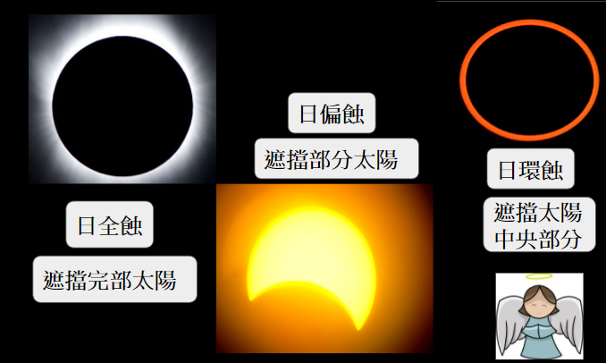  - 重溫日蝕發生的成因、發生的日子，及根據圖片指出三個日蝕的形式。  a) 提問這3張圖片分別是甚麼形式的日蝕。  b) 甚麼星體遮擋太陽。  c) 星體遮擋太陽的多少部分。  - 教師先在中央區域的位置和太陽A點和B點之間畫上一條直線，然後提問學生：  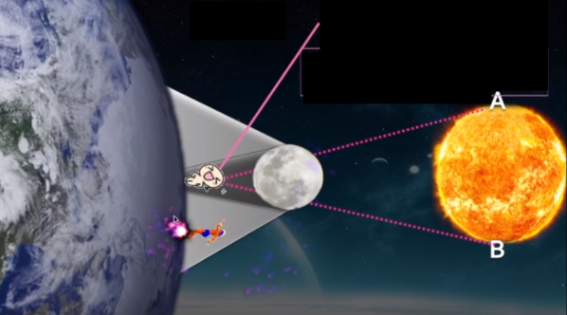  a)站在中央區域的人能否看到太陽的A、B區。  b)站在中央區域的人看到哪種形式的日蝕？  c)站在側邊區域的人能否看到太陽的A、B區。  d))站在側邊區域的人看到哪種形式的日蝕。  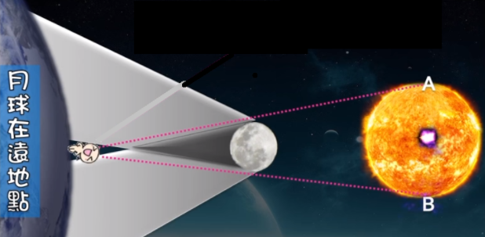  - a) 提問學生月球的位置與之前的圖片有何分別  (離地球遠了)  b)站在中央區域的人能否看到太陽的所有部分。  c)這是哪種形式的日蝕？  d) 站在側邊區域的人能否看到太陽的A、B區。  e)站在中央區域的人看到哪種形式的日蝕？  - 指示學生根據重溫的內容，完成作業的改正。  二、模擬活動  - 教師邀請兩位同學，一位拿著電筒當太陽，一位拿著附有球體的呼拉圈，模擬月亮在軌道上運行。  - 指示拿著呼拉圈的學生隨意上下揮動呼拉圈，當教師叫停時，提問全班同學月亮的位置在哪 (月球在太陽和地球之間)，以及發生甚麼天文現象 (日蝕)  - 提問全班同學現在的軌道是向下、向上側，還是正中央。  a)當軌道向上、下側時，引導學生說出沒有日蝕。  b) 當軌道於正中央位置時，引導學生說出出現日蝕。 | 15分鐘  教學簡報
發展  重點一  目標：  說出月蝕的成因 | 提問、  小組活動 | - 教師在白板塹上日蝕二字，指示學生讀出，繼而提問甚麼被「吃了」。然後把「日」字改成「月」字，引導學生說出月亮被「吃」了。  - 教師於每組分發小組討論工作紙，指示學生以小組形式完成 (6分鐘)。  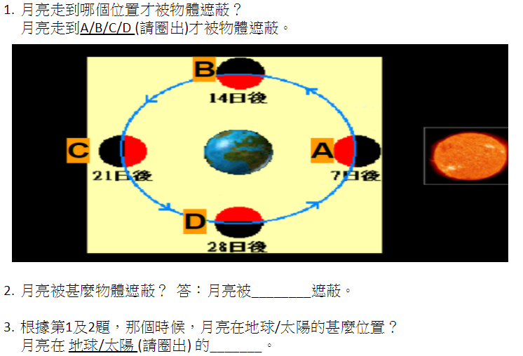  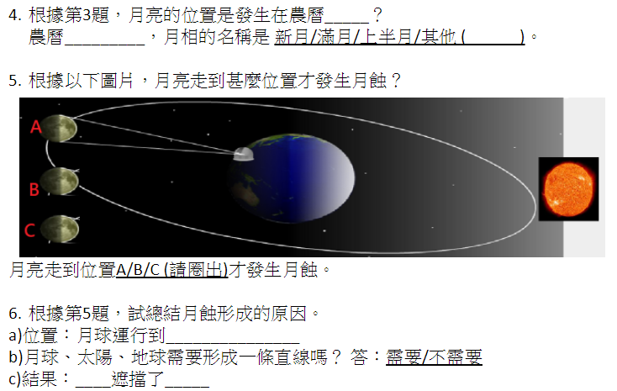  3. 教師與學生核對答案。 | 18分鐘  白板  教學簡報
總結 | 工作紙 | 總結學習內容  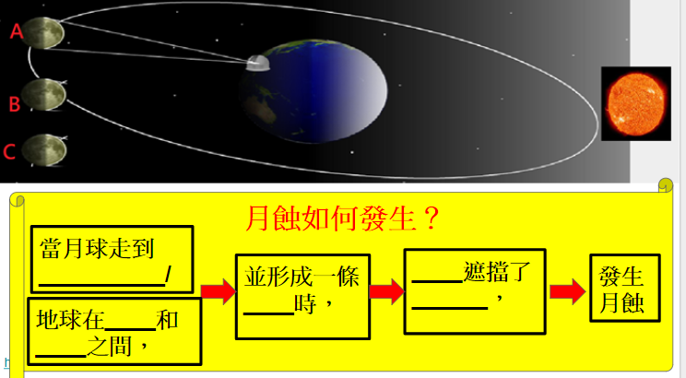  - 引導學生完成月蝕成因的總結。 | 2分鐘  作業

反思：
學生於重溫部分能準確答出日蝕的概念問題。而在討論部分，學生起初未能判斷月球走到甚麼位置才被遮擋，但經教師的指示及組員之間的討論後，大多組別能正確分析月蝕發生時月球的位置。教師發現有部分組別的組員合作情況欠佳，最終只剩下一位同學完成，其他同學則沒有參與，教師需在活動開始前清晰地向學生指出小組活動的要求，例如小組合作的要求。另外，雖然大多組別未能完成工作紙的所有部分，但教師的目的在於讓學生先思考，探究月蝕的成因的可能性，並非準確完成工作紙的所有部分，而教師核對答案時同時能引導及協助學生思考剩下的題目。

